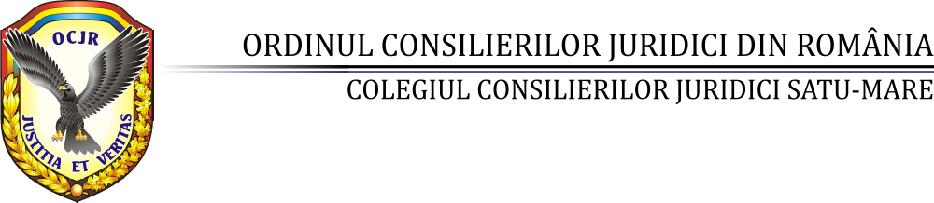
Sediu: România, jud. Satu Mare, cod 440042, loc.Satu Mare, str.Ioan Slavici nr.13, Tel/Fax: 0261712035,
www.ccjsm.ro; e-mail:ccjsm@yahoo.com

Nr.17/18.03.2025

CONVOCATOR

Asociatia ,,Colegiul Consilierilor Juridici” Satu Mare cu sediul in Satu Mare str.Ioan Slavici, nr.13 infiintata prin Incheierea nr.6/2004, pronuntata de Judecatoria Satu Mare in Dosar nr.6/PJ/2004, inregistrata in Registrul persoanelor juridice sub nr.2/PJ/2004, reprezentata de Ghere Ioan, in calitate de Decan , in conformitate cu dispozitiile art.16 din Statutul ACCJ Satu Mare si hotararea Consiliului din data de 17.03.2025, convoaca Adunarea Generala a membrilor asociatiei pentru data de 25.04.2025, ora 12:00 la sediul asociatiei .

Ordinea de zi propusa:

Prezentarea si aprobarea Raportului de activitate pe anul 2024.

Prezentarea si aprobarea Raportului Comisiei de cenzori pe anul 2024.

Aprobarea Bilantului contabil pe anul 2024.

Discutarea si aprobarea Programului de activitate pe anul 2025.

Aprobarea Bugetului de venituri si cheltuieli pe anul 2025.

Diverse.

In cazul in care la prima convocare nu este intrunit cvorumul legal/statutar se convoaca a doua adunare pentru data de 25.04.2025 ora 14:00 la sediul asociatiei cu aceeasi ordine de zi.

Materialele pot fi consultate la sediul asociatiei .

Decan

c.j Ghere Ioan

